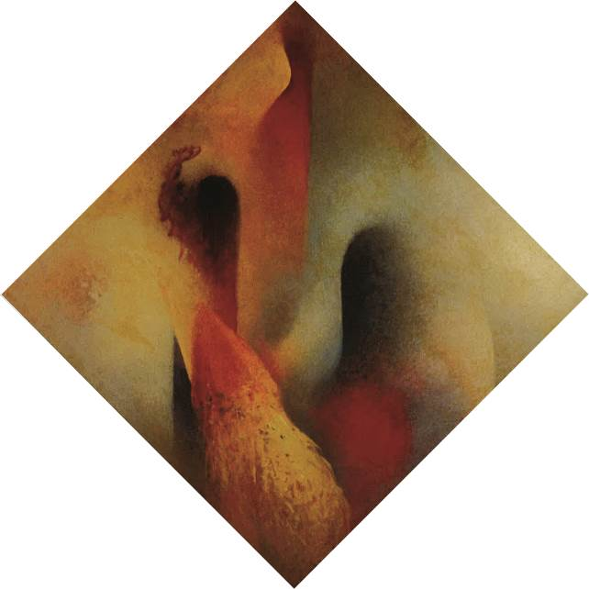

La rivoluzione silenziosa dell’arte in Veneto. 1940-1970: da Music a Deluigi e Tancredi
Villa Ancilotto, Crocetta del Montello (TV)
9 ottobre 2021 – 9 gennaio 2022

Dal 9 ottobre 2021 al 9 gennaio 2022 si terrà a Villa Ancilotto di Crocetta del Montello (TV) la mostra “La rivoluzione silenziosa dell’arte in Veneto. 1940-1970: da Music a Deluigi e Tancredi”, organizzata da ArtDolomites e a cura di Antonella Alban e Giovanni Granzotto, con la collaborazione di Stefano Cecchetto e con il contributo di Cesare Orler. L’esposizione è la seconda tappa dell’ampio percorso espositivo promosso dal Comune di Crocetta del Montello che, nel corso del triennio 2020-2022, vuole raccontare l’importanza della pittura veneta nell’evoluzione dell’arte italiana, partendo dagli albori del secolo scorso fino al Duemila. Un contributo determinante, perché sviluppato dal continuo confronto fra una roccaforte della tradizione artistica e pittorica quale era l’Accademia di Venezia, una delle più importanti del mondo, e la Biennale - palcoscenico di tutte le nuove avventure dell’arte - che, dopo l’edizione del 1942 svoltasi in tono minore con solo dieci partecipazioni nazionali, si interruppe nel ’44 e nel ’46, per riprendere con decisione nel 1948, quello che possiamo considerare l’anno del rinnovamento della grande arte mondiale.

Ecco quindi che all’interno degli anni 40, punto di partenza della seconda mostra di Crocetta del Montello, vanno considerati fondamentali gli ultimi, quelli del Dopoguerra, che vedono un’autentica rinascita dell’arte in Italia e, nello specifico, nelle Venezie. Non è un caso se alcuni dei movimenti più importanti dell’epoca, primo fra tutti il Fronte Nuovo delle Arti, già Nuova Secessione, hanno un prevalente radicamento geografico in laguna, con artisti anche veneti come Emilio Vedova, Giuseppe Santomaso e Alberto Viani, il grande sculture. Oltre agli attori di questi movimenti, su Venezia, proprio con la ripartenza della Biennale, gravitano anche grandi Maestri isolati, come l’istriano Zoran Music, il friulano Armando Pizzinato e l’emiliano Bruno Saetti - tutti poi naturalizzati veneziani - e naturalmente gli interpreti dello Spazialismo, che segna uno dei momenti più alti della pittura italiana del secondo Novecento: Edmondo Bacci, Mario Deluigi, Ennio Finzi, Luciano Gaspari, Bruna Gasparini, Virgilio Guidi, Riccardo Licata, Gino Morandis, Saverio Rampin, Tancredi, Vinicio Vianello. Ancora il Veneto è il luogo fondamentale per la nascita di un’altra avanguardia, quella dell’Arte Cinetica e Programmata, con il padovano gruppo N (Alberto Biasi, Ennio Chiggio, Toni Costa, Edoardo Landi e Manfredo Massironi) che ne è uno dei centri propulsori.

Questa mostra, in cui viene data particolare rilevanza ai magisteri di Music, Deluigi e Tancredi, raduna tutti gli artisti citati fin qui più alcuni Maestri, come Alberto Gianquinto ed altri, che hanno segnato profondamente il corso dell’arte italiana di quei decenni. Molti di questi li ritroveremo poi nella terza mostra del progetto espositivo, “1970-2000: da Biasi a Vedova e Santomaso”, dedicata agli ultimi trent’anni del secolo, dove le loro strade appariranno come totalmente autonome, slegate dall’appartenenza ai movimenti e comunque decisive per la loro creatività, come quelle di Vedova, Biasi e Santomaso, ma anche quelle di Morandis e Licata.

Sede espositiva
Villa Ancilotto,
Via Erizzo, 133, Nogarè - Crocetta del Montello (TV).

Orari
Giovedì e Venerdì 14,30-19,00
Sabato, Domenica e festivi 9,00-12,00; 14.30-19,00
Biglietti
Intero Euro 8,00
Ridotti Euro 6,00

Per info:
ArtDolomites mostracrocetta@artdolomites.it Tel 329 070 68 78
Comune Crocetta Ass.to alla cultura
Tel. 0423 66 66 20

Ufficio stampa
Spaini&Partners
T. 349 8765866
T. 340 0510214
guido.spaini@spaini.it
tommaso.spaini@spaini.it

